ИГХТУ и НСПК
Факультет Техники Управления и Цифровой Инфраструктуры (ТУиЦИ)
Разработка концепции сервиса «Блокировки.Нет»
Куликов Руслан Игоревич

«Блокировки.Нет»

Аннотация

Разработана концепция сервиса «Блокировки.Нет», предназначенного для снижения риска блокировки банковских платежей в соответствии с требованиями Федерального закона № 115-ФЗ за счет их анализа на этапе формирования до отправки в обслуживающий банк. Ключевая идея заключается в переносе проверки платежа на более ранний этап до его проведения. Новизна состоит в создании доверенной среды для предварительного анализа платежей на основе цифрового профиля клиента и единого реестра подтвержденных документов, что позволяет заранее оценивать экономическое основание операции и переводит процесс первичного финансового контроля с банковского уровня на уровень формирования платежа пользователем.

Сервис формирует цифровой профиль пользователя и использует единый реестр документов, подтверждающих его хозяйственную деятельность, что позволяет заранее выявлять операции, отклоняющиеся от финансового профиля клиента. Риск-ориентированная модель сопоставляет параметры платежа с видом деятельности пользователя, историей операций и подтверждающими документами, формируя рекомендации по снижению вероятности последующих проверок со стороны банка

Внедрение сервиса позволит повысить прозрачность финансовых потоков, сократить количество спорных блокировок, снизить операционную нагрузку на подразделения финансового мониторинга и повысить предсказуемость проведения расчетных операций

Введение
Концепция сервиса «Блокировки.Нет» разработана для снижения риска блокировки банковских операций за счет их предварительного анализа на соответствие требованиям Федерального закона № 115-ФЗ. В основе сервиса лежит формирование цифрового профиля пользователя и использование единого реестра документов, подтверждающие хозяйственную деятельность (договоры, акты, счета, счета фактуры и иные документы), что позволяет заранее подтверждать экономический смысл платежей. Уникальность сервиса заключается в проверке операций до их отправки в банк и предоставлению пользователю рекомендаций по снижению возможных рисков. Сервис решает проблему неожиданных блокировок, приводящих к задержкам платежей и дополнительным запросам документов. Актуальность разработки обусловлена ростом безналичных платежей и усилением требований финансового мониторинга.
Анализ аналогов
Основными конкурентами сервиса на российском рынке являются юридические фирмы, банки, финтех – сервисы, а также самостоятельные действия клиентов по подготовке документов для банка. Большинство существующих решений направлены на устранение проблем уже после произошедшей блокировки, тогда как сервис «Блокировки.Нет» ориентирован на предотвращения риска еще до совершения платежа. В отличие от аналогов, сервис выполняет комплексную проверку операций на основе цифрового профиля клиента и единого реестра подтверждающих документов, а также интегрируется в банковскую систему в качестве дополнительного модуля. Это позволяет проводить проверку без перехода в сторонние приложения и такой способ позволяет заранее выявлять риски и снижать вероятность блокировок, повышая прозрачность и предсказуемостьm платежей.
Архитектура сервиса
- Банк отправителя предоставляет пользователю интерфейс для формирования платежа, принимает параметры операции и передает их во встроенный модуль сервиса для предварительного анализа платежа.
- Банк получателя принимает платеж и осуществляет зачисление денежных средств на счет получателя
- Госуслуги обеспечивают авторизацию пользователя для подтверждения личности (ФЛ/ИП/ЮЛ) и предоставление базовых данных для формирования цифрового профиля.
- Единый реестр используется как база данных, в которой хранятся цифровые профили клиентов, подтверждающие документы хозяйственной деятельности (договоры, акты, счета, счета-фактуры, отчётность и иные документы), а также история проверок операций.
- Клиент проходит регистрацию, загружает документы, формирует платеж и принимает решение о его подтверждении после получения результата анализа.
- НСПК обеспечивает проведение платежа через платежную инфраструктуру между банками.
- Финансовый мониторинг банка получает отчетность по операциям и осуществляет контроль в рамках требований законодательства.
- Сервис «Блокировки.Нет» интегрируется в инфраструктуру банка отправителя в качестве дополнительного модуля и выполняет предварительный платеж на соответствие требованиям Федерального закона № 115-ФЗ, оценивает риск блокировки и дает рекомендации.
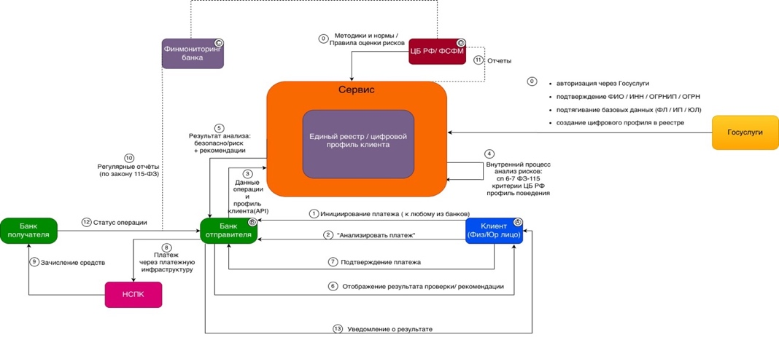
0. Регистрация и формирование цифрового профиля – пользователь авторизируется через Госуслуги, подтверждает личность, указывает вид деятельности и загружает документы (договоры, акты, счета). На их основе формируется цифровой профиль и единый реестр для последующего анализа платежей.
1. Инициирование платежа – клиент формирует платеж в интерфейсe банка и выбирает функцию предварительной проверки до его отправки.
2. Передача данных банком – банк фиксирует параметры операции и активирует встроенный модуль сервиса для анализа.
3. Передача данных в сервис - банковская система направляет модулю сведения о платеже, клиенте и истории операций.
4. Обращение к реестру документов – сервис использует цифровой профиль, ранее загруженные документы и данные деятельности пользователя для определения экономического смысла платежа.
5. Анализ операции по 115 – ФЗ – сервис проверяет корректность назначения платежа, типичность суммы и наличие подтверждающих документов в реестре.
6. Формирование результата – сервис определяет уровень риска и при необходимости предоставляет рекомендации по его снижению.
7. Подтверждение операции клиентом – пользователь принимает решение и подтверждает отправку платежа либо вносит изменения.
8. Передача платежа в платежную инфраструктуру – банк отправляет подтвержденную операцию в платежную систему для обработки
9. Зачисление средств – банк получателя принимает платеж и зачисляет средства на счет получателя.
10. Выполнение требований финмониторинга – банк формирует отчетность по операции в соответствии с законодательством.
11. Формирование отчетов сервиса – сервис подготавливает отчеты по операциям для уполномоченных подразделений.
12. Обновление статуса платежа – банк фиксирует результат операции и отображает его в пользовательском интерфейсе.
13. Уведомление пользователя – пользователь получает сообщение о завершении платежа и его статусе.
Области применения сервиса
Сервис может применяться в:
в банковском секторе – для предварительной проверки клиентских платежей и снижения количества блокировок
в деятельности индивидуальных предпринимателей и субъектов малого бизнеса – для минимизации финансовых рисков и подтверждения экономической обоснованности операций
в сфере финансового мониторинга - для сокращения операционной нагрузки за счет автоматизации первичного анализа операций
при работе с самозанятыми и фрилансерами – для повышения прозрачности поступлений и переводов

Экономическая эффективность
Проект является экономически эффективным. Это подтверждают рассчитанные показатели эффективности, соответствующие нормативным значениям: NPV = 3,8 млн. руб.; IRR = 64%, при ставке дисконтирования 43,80%; PP = 2 года и 5 месяцев, точка безубыточности = 2 года и 5 месяцев.
Таким образом, проект может быть рекомендован к запуску и дальнейшему развитию, так как он способен генерировать стабильные денежные потоки и обеспечивать возврат вложенных средств в приемлемые сроки.

Заключение
Сервис «Блокировки.Нет» будет популярен как среди физических лиц и самозанятых, регулярно совершающих переводы, так и среди представителей малого бизнеса, для которых бесперебойное проведение платежей играет важную роль в повседневной деятельности. Он позволяет заранее оценивать риск блокировки платежа, подтверждать экономический смысл операций и снижать вероятность задержек при их проведении. Главным преимуществом сервиса является предупреждение возможных ограничений еще до отправки платежа за счет анализа операций на основе цифрового профиля и реестра подтверждающих документов, что повышает надежность расчетов. Использование сервиса происходит в интерфейсе банка без установки сторонних приложений, что делает его простым и понятым для пользователя.

Список литературы
1. Федеральная налоговая служба Российской Федерации. Статистика государственной регистрации юридических лиц и индивидуальных предпринимателей.: https://service.nalog.ru/gosreg/statistics.html
2. Банк России. Результаты деятельности банковского сектора Российской Федерации за 2024 год : аналитический отчет.: https://www.cbr.ru/Collection/Collection/File/57103/Results_2024.pdf
3. Сколько в России банковских карт.: https://www.banki.ru/dialog/articles/1759/
4. ТАСС. Эксперты оценили рост числа блокировок банковских счетов в России.: https://tass.ru/ekonomika/25153311
5. Разблокировка счета по 115-ФЗ: причины, этапы и юридическая помощь.: https://petrbiznes.ru/razblokirovka-scheta-po-115-fz
6. Россияне рассказали, сколько у них карт в кошельке.: https://www.banki.ru/news/lenta/?id=11003559
7.ЦБ РФ вводит лимиты на количество банковских карт на одного человека.: https://vedomostiural.ru/stati/cb-rf-vvodit-limit-ne-bolee-20-bankovskih-kart-na-cheloveka-s/
8. Россияне массово жалуются на блокировки банковских счетов.: https://www.banki.ru/news/daytheme/?id=11019131
9. Снятие блокировки счета по 115-ФЗ: стоимость и этапы юридического сопровождения.: https://advokat-sheriev.ru/snyatie-blokirovki-scheta.aspx
10. Стоимость серверного оборудования и обслуживания для цифровых сервисов.: https://lan-serv.ru/servery/
11. Дисконтирование денежных потоков.: https://t-j.ru/guide/discountrate/
12. Облачные сервера.: https://cloud.ru/services/arenda-servera-v-oblake
13. Как обезопасить себя от блокировок.: https://www.tbank.ru/business/help/account/reputation/about/protect-business/
14. Принципы хорошего дизайна интерфейсов. URL: https://habr.com/ru/articles/762146/
15. Банковское приложение: дизайн пользовательского интерфейса.: https://pixso.net/ru/articles/banking-app-design/
16. Рейтинг банков.: https://www.sravni.ru/banki/rating/?/
17. Список крупнейших банков РФ.: https://www.bankodrom.ru/krupnejshie-banki-rossii/
18. Основные показатели: CБП.: https://www.cbr.ru/analytics/nps/sbp/2_2025/
19. Подозрительные операции.: https://www.cbr.ru/analytics/podft/resist_sub/2024_1/

